**附件**

**《福清市三山核电东侧地块控制性详细规划》的主要内容及规划图纸**

**一、区位及规划范围**

本次规划区位于福清市三山镇区西南侧、前薛村东侧，距三山镇区10公里，距福清市区35公里，交通便捷。规划范围西至县道X175，东至国有滩涂，南至福清核电，北临核电公交站，规划用地总面积6.67公顷。

**二、用地布局**

地块用地性质分类和代码均采用《国土空间调查、规划、用途管制用地用海分类指南》。地块350181-61-A-11用地性质为1401（公园绿地），规划面积494.29㎡；地块350181-61-A-12用地性质为1303（供电用地），规划面积29644.55㎡；地块350181-61-A-13用地性质为100103（三类工业用地），规划面积2510.75㎡；地块350181-61-A-14用地性质为1401（公园绿地），规划面积34090.82㎡。

**三、地块指标**

350181-61-A-11地块容积率≤0.1，建筑密度≤10%，绿地率≥80%，建筑高度按12米控制；350181-61-A-12地块容积率0.1-0.5，建筑密度≤30%，绿地率≥20%，建筑高度按24米控制；350181-61-A-13地块容积率1.0-3.0，建筑密度≥30%，建筑系数≥40%，绿地率10%-20%，建筑高度按36米控制；350181-61-A-14地块容积率≤0.1，建筑密度≤10%，绿地率≥80%，建筑高度按12米控制。

**四、“三大设施”和“五线”管控**

（1）三大设施

本地块控规不涉及三大设施。

（2）五线

本地块控规涉及城市绿线和城市黄线，不涉及道路红线、城市蓝线及城市紫线。

城市绿线为范围内的公园绿地，绿线控制面积为3.46公顷；城市黄线为供电用地，黄线控制面积为2.96公顷。

**五、主要规划图纸**

**1.区位图**

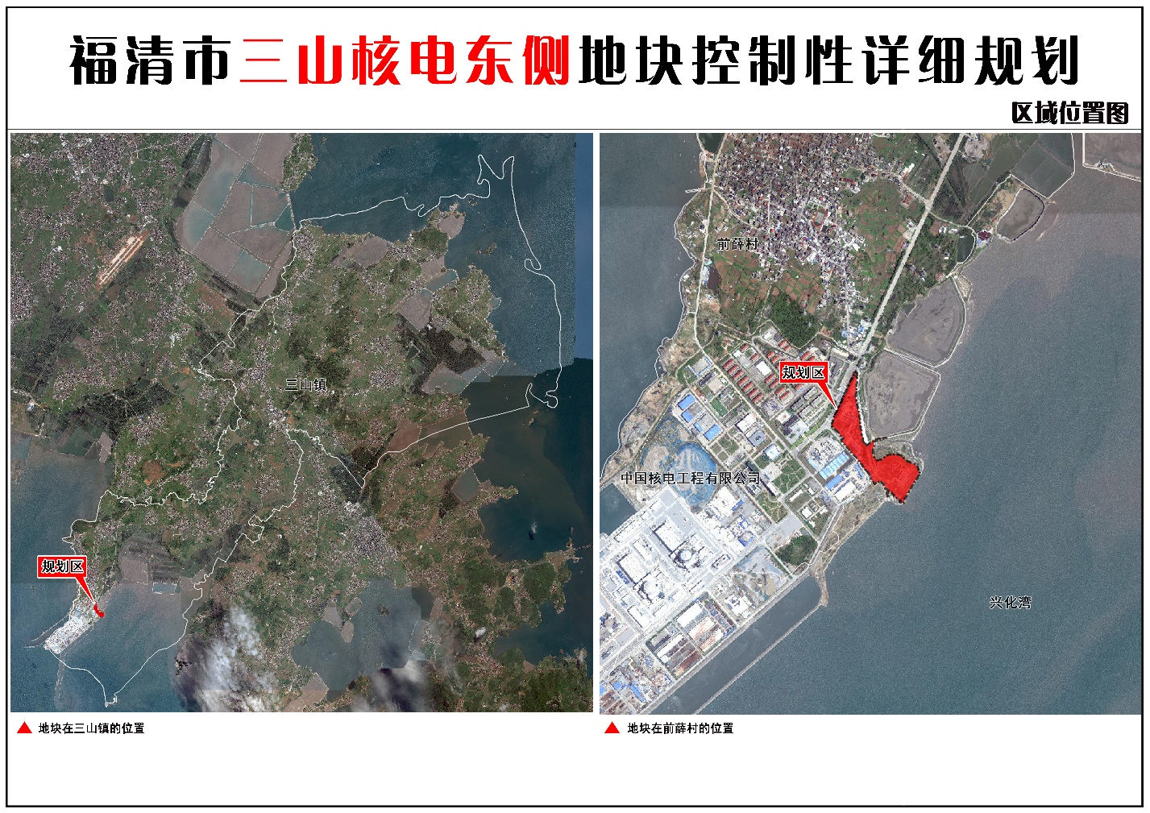

**2.土地利用规划图**

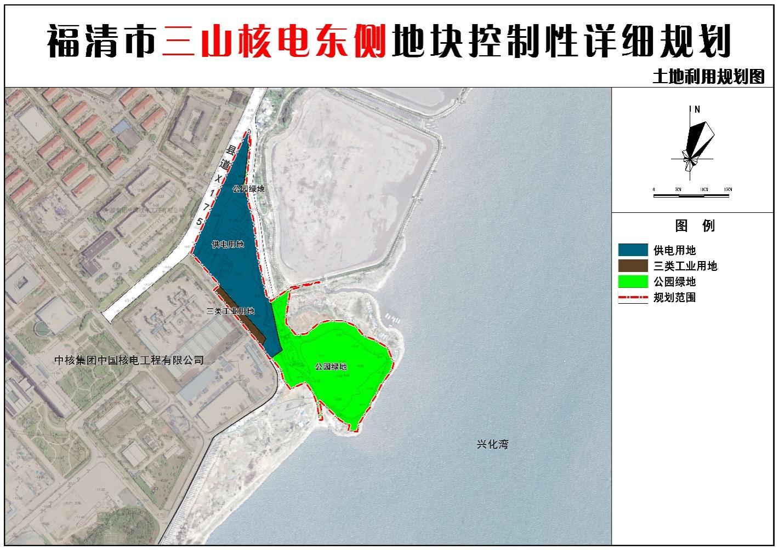

**3.地块图则**

